26. Dwójnik RLC szeregowy (rezonans napięć)
Dwójnik RLC szeregowy składa się z rezystora , cewki indukcyjnej i kondensatora połączonych szeregowo.
—

Impedancja układu
Całkowita impedancja dwójnika RLC szeregowego to suma impedancji poszczególnych elementów:
gdzie:
- — pulsacja,
- — częstotliwość prądu [Hz].
—

Rezonans napięć
Rezonans napięć zachodzi, gdy reaktancje indukcyjna i pojemnościowa się równoważą:
Stąd częstotliwość rezonansowa :
—

Skutki rezonansu napięć
- Przy rezonansie impedancja układu jest minimalna i równa rezystancji :
- Prąd w układzie osiąga wartość maksymalną.
- Napięcia na cewce i kondensatorze mogą być znacznie większe niż napięcie źródła (tzw. rezonans napięć).
—

Współczynnik jakości (Q)
Współczynnik jakości opisuje „ostrość” rezonansu:
Wyższe oznacza wyraźniejszy rezonans i większe napięcia na elementach indukcyjnych i pojemnościowych.
—
Rezonans w układzie RLC ma zastosowanie m.in. w filtrach, obwodach strojenia i generatorach.
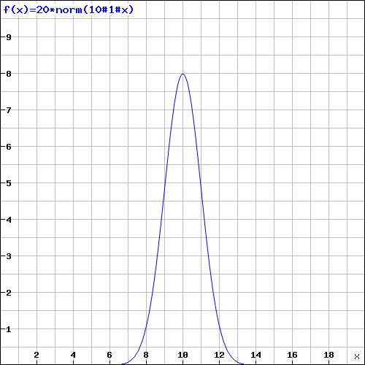
X - częstotliwość
Y - poziom sygnału


